NICKELODEON HOTELS & RESORTS PUNTA CANA
04 días / 03 noches
DESDE US$ 559.00
INCLUYE:
- Traslado aeropuerto PUJ – Hotel – aeropuerto PUJ.
- 03 noches de alojamiento con SISTEMA TODO INCLUIDO - GOURMET INCLUSIVE.
- Tarjeta de asistencia por 04 días, Assist card.
HOTEL | FECHA |  | PRECIO POR PERSONA, EN DOLARES AMERICANOS
HOTEL | IN | OUT | SIMPLE | N.A | DOBLE | N.A | TRIPLE | N.A | MENOR  3-12 | N.A | JUNIOR  13-17 | N.A
NICKELODEON HOTELS & RESORTS PUNTA CANA | 01-10-2026 | 31-10-2026 | 843 | 258 | 559 | 172 | 545 | 166 | 299 | 85 | 427 | 127
NICKELODEON HOTELS & RESORTS PUNTA CANA | 01-11-2026 | 23-12-2026 | 855 | 261 | 569 | 174 | 549 | 168 | 307 | 87 | 439 | 129

NOTA:
- N.A: noches adicionales.
INFORMACIÓN IMPORTANTE:
- Ticket electrónico requerido por la Republica Dominicana para las entradas y salidas del territorio nacional. Este único formulario involucra el ticket de Migración, Aduanas y Salud Publica. https://eticket.migracion.gob.do/
PROGRAMA:
- Traslado aeropuerto - hotel – aeropuerto, proporcionado por la cadena hotelera.
- (*) ASSIST CARD 35: Valido para menores de 70 años. Cobertura hasta $35,000 en Asistencia Médica por Enfermedad o por Accidente. Consultar por tarifa de días adicionales.

HOTEL:
- Nickelodeon Punta Cana: Programa cotizado en base habitación Nest Suite.
- Hab. Nest Suite: "Ocupación máxima: 3 adultos, o 2 adultos y 2 niños, o 2 adultos, 1 adolescente y 1 niño"
- Hab. Pad Suite: Máxima Ocupación: "Ocupación máxima: 3 adultos, o 2 adultos 3 niños, o 2 adultos 1 niño 1 adolescente”.
POLÍTICAS DE MENORES:
- NIÑOS de 03 – 12 años acompañados con 02 adultos.
- Jr. 13 – 17 años.
- Tarifas no incluyen uso de la cajilla de seguridad, servicio de lavandería; llamadas telefónicas nacionales e internacionales u otros cargos no estipulados en el programa
  - La disposición de las camas son 2 camas dobles, ya sea que tomen una habitación doble o triple, en el caso que el hotel lo permita. Los pasajeros deberán acomodarse en las 2 camas dobles.

NICKELODEON PLACE:
Sigue el sonido de la risa en Nickelodeon Place, un lugar de moda en Nick Resorts donde la música, los juegos, los toboganes de agua, el slime y el entretenimiento familiar se unen para hacer que cada día sea increíble. Y nunca sabes cuándo Dora, Miguel Ángel, Bob Esponja o tus otros amigos de Nickelodeon vendrán a jugar.



ACTIVIDADES
¡Diversión 3x1! Estás de camino a un mundo de actividades todo incluido en Nickelodeon Resorts. Conoce a tus personajes favoritos. Disfruta de la acción exclusiva de Nickelodeon en Aqua Nick, Plaza Orange y más. Además, disfrutarás de canchas deportivas, deportes acuáticos y otras actividades para todas las edades, sin necesidad de llevar raqueta de tenis ni aletas.

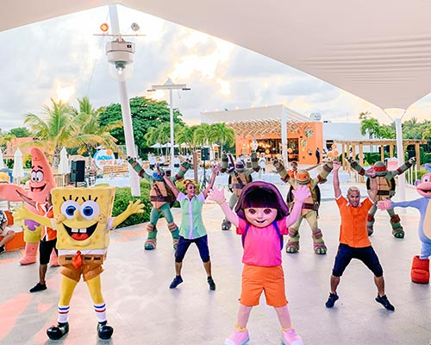

AQUA NICK
La diversión acuática de Nickelodeon continúa en Aqua Nick. Los niños juegan durante horas en este colorido parque acuático con toboganes, piscinas, áreas de juegos acuáticos, un río lento y la emoción de los Super Slimings.

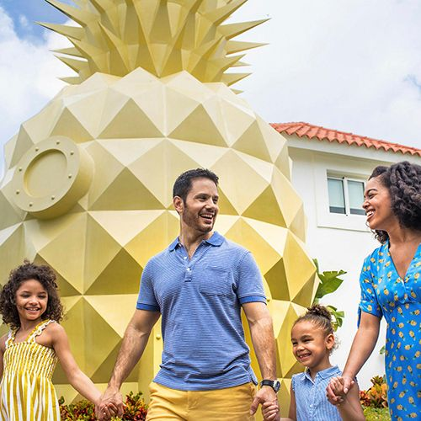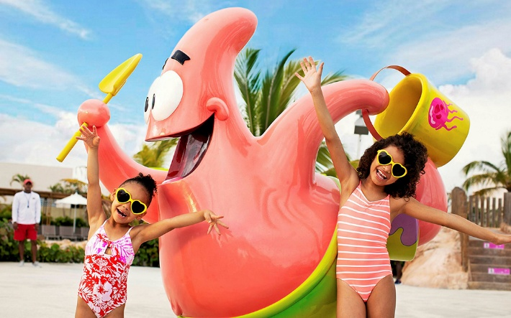

¡CONOCE A TUS PERSONAJES FAVORITOS!
Mantén los ojos bien abiertos, porque tus amigos favoritos de Nickelodeon podrían aparecer en cualquier momento con un Flash de Personaje. Y la comida más importante del día es aún mejor cuando se trata de un Desayuno con Personajes en uno de los deliciosos restaurantes del resort, con Bob Esponja, Dora la Exploradora o la Patrulla Canina. O recarga energías en el Desayuno Poderoso de las Tortugas Ninja en Nick Resorts Punta Cana y aprende los movimientos ninja de Donatello, Leonardo, Miguel Ángel y Rafael. (Se aplica un recargo).

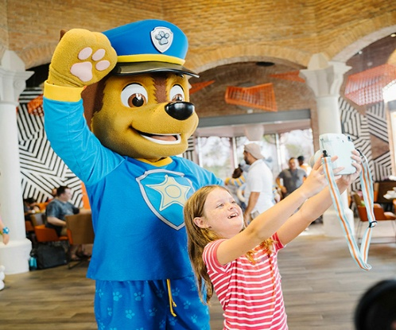

CONDICIONES:
- Tarifas dinámicas.
- Tarifas por persona en dólares americanos.
- Precios especiales para pagos en efectivo o depósito en cuentas bancarias.
- Incentivo de $10 por pasajero y comisión del 10% del programa.
- Vigencia de compra: Hasta el 03 de Noviembre 2026.
- Vigencia de viaje: Del 01 Octubre al 23 Diciembre 2026.
- Sujeto a disponibilidad al momento de solicitar la reserva.
- Tarifas sujetas a variación sin previo aviso.
- Tarifas no son válidas en feriados largos, Semana Santa, Fiestas Patrias. Navidad, Año Nuevo, congresos, feriados nacionales, eventos, entre otros. consultar el mínimo de estadía.
- Traslados se realizan en servicios regular o compartido desde el aeropuerto al hotel y viceversa.

